O’ZBEKISTON RESPUBLIKASI OLIY TA’LIM,FAN VA INNOVATSIYA
VAZIRLIGI
ABU RAYXON BERUNIY NOMIDAGI URGANCH DAVLAT
UNIVERSITETI

Kompyuter injineringgi fakulteti
“Kompyuter ilmlari va dasturlash texnologiyalari” yo’nalishi 234 guruh
Komilova Farangizning
“Web texnologiya ” fanidan
16-laboratoriya mashg’uloti

Qabul qildi:________________________________________________

Urganch-2026
Laboratoriya ishi №16
Mavzu: Ajax so’rovlari yuborish va javobni ishlash
1.Ishning maqsadi
Ushbu ishning maqsadi — Ajax texnologiyasi yordamida serverga asinxron so‘rovlar yuborish, serverdan kelgan javoblarni qabul qilish va ularni JavaScript orqali qayta ishlash ko‘nikmalarini shakllantirishdan iborat.
2. Nazariy ma’lumotlar
2.1. AJAX tushunchasi
Ajax (Asynchronous JavaScript and XML) — bu veb-sahifani to‘liq qayta yuklamasdan, server bilan ma’lumot almashish texnologiyasidir. Ajax yordamida foydalanuvchi interfeysi tezroq ishlaydi, sahifa interaktiv bo‘ladi va foydalanuvchi tajribasi yaxshilanadi. Hozirgi kunda Ajax faqat XML bilan cheklanmaydi, ko‘pincha JSON formatida ma’lumotlar almashiladi.AJAX asosan quyidagi texnologiyalar asosida ishlaydi:
- HTML / CSS
- JavaScript
- jQuery
- PHP
- JSON yoki oddiy matn formatlari
2.2. Ajax so‘rovlarini yuborish usullari
a) XMLHttpRequest yordamida
Bu eski, lekin hali ham ishlatiladigan usul hisoblanadi. Unda obyekt yaratiladi, so‘rov ochiladi va serverga yuboriladi. Javob kelganda holat (status) tekshiriladi va natija qayta ishlanadi.
b) Fetch API yordamida
Fetch API zamonaviy va qulay usul bo‘lib, Promise asosida ishlaydi. U kamroq kod yozishni talab qiladi va o‘qilishi oson. Fetch yordamida JSON ma’lumotlarni olish va serverga yuborish juda qulay.
Ajax so‘rovlari odatda:
- Forma ma’lumotlarini yuborish
- Ma’lumotlar bazasidan natijani olish
- Qidiruv (search) natijalarini real vaqtda ko‘rsatish
- Like, comment, rating kabi amallarni bajarish uchun ishlatiladi
2.3. Ajax javobini ishlash va xatolarni boshqarish
Serverdan javob kelgach, u JSON, XML yoki oddiy matn ko‘rinishida bo‘lishi mumkin. JavaScript orqali ushbu javob tahlil qilinadi va sahifadagi kerakli qism yangilanadi. Ajax so‘rovlari yuborish va javobni ishlash zamonaviy veb-dasturlashning muhim qismi hisoblanadi. U veb-ilovalarning tezkor, qulay va interaktiv bo‘lishini ta’minlaydi. Ajax yordamida sahifa qayta yuklanmasdan ma’lumot almashish mumkin bo‘lib, bu foydalanuvchi tajribasini sezilarli darajada yaxshilaydi. Bugungi kunda Fetch API va JSON formatlari Ajax texnologiyasining eng keng tarqalgan va samarali yechimlari hisoblanadi.
3. Kerakli dasturiy vositalar
- Web-brauzer (Google Chrome, Mozilla Firefox)
- Matn muharriri (VS Code, Sublime Text)
- Lokal server (XAMPP, OpenServer yoki Denwer)
- PHP 7.x yoki undan yuqori
4. Laboratoriya ishining bajarilish tartibi
4.1. Kompyuter qurilmalari haqida sayt yaratish.
Kod qismi
<!DOCTYPE html>
<html lang="uz">
<head>
<meta charset="UTF-8">
<title>Kompyuter Qurilmalari | AJAX</title>
<style>
body {
font-family: Arial, sans-serif;
background-color: #eef2f3;
padding: 30px;
}
h1 {
color: #2c3e50;
}
select, button {
padding: 8px;
margin-top: 10px;
font-size: 16px;
}
button {
background-color: #3498db;
color: white;
border: none;
cursor: pointer;
border-radius: 4px;
}
button:hover {
background-color: #2980b9;
}
#natija {
margin-top: 20px;
padding: 15px;
background: white;
border-radius: 5px;
}
.card {
border: 1px solid #ddd;
padding: 10px;
margin-bottom: 10px;
border-radius: 5px;
background: #fafafa;
}
</style>
</head>
<body>
<h1>💻 Kompyuter Qurilmalari (AJAX so‘rov)</h1>
<p>Qurilmani tanlang va ma’lumotni AJAX orqali yuklang:</p>
<select id="qurilma">
<option value="processor">Protsessor</option>
<option value="monitor">Monitor</option>
<option value="keyboard">Klaviatura</option>
<option value="mouse">Sichqoncha</option>
</select>
<br><br>
<button onclick="malumotYuklash()">Ma’lumotni yuklash</button>
<div id="natija">
<!-- Natijalar shu yerga qo‘shilib boradi -->
</div>
<script>
function malumotYuklash() {
let tanlangan = document.getElementById("qurilma").value;
// AJAX so‘rov yuborish
fetch("https://jsonplaceholder.typicode.com/posts/1")
.then(response => response.json())
.then(data => {
let info = "";

if (tanlangan === "processor") {
info = `
<div class="card">
<h3>🧠 Protsessor</h3>
<p>Kompyuterning asosiy hisoblash qurilmasi.</p>
<p><b>Vazifasi:</b> Barcha buyruqlarni bajaradi.</p>
</div>
`;
}
else if (tanlangan === "monitor") {
info = `
<div class="card">
<h3>🖥 Monitor</h3>
<p>Ma’lumotlarni ekranda aks ettiradi.</p>
<p><b>Vazifasi:</b> Natijalarni ko‘rsatish.</p>
</div>
`;
}
else if (tanlangan === "keyboard") {
info = `
<div class="card">
<h3>⌨ Klaviatura</h3>
<p>Ma’lumotlarni kiritish qurilmasi.</p>
<p><b>Vazifasi:</b> Matn va buyruqlar kiritish.</p>
</div>
`;
}
else if (tanlangan === "mouse") {
info = `
<div class="card">
<h3>🖱 Sichqoncha</h3>
<p>Ko‘rsatkichni boshqarish qurilmasi.</p>
<p><b>Vazifasi:</b> Tanlash va boshqarish.</p>
</div>
`;
}
// Eski ma’lumotlar o‘chmaydi, yangisi pastiga qo‘shiladi
document.getElementById("natija").innerHTML += info;
})
.catch(error => {
document.getElementById("natija").innerHTML +=
"<p>Xatolik yuz berdi!</p>";
});
}
</script>
</body>
</html>

Kod natijasi
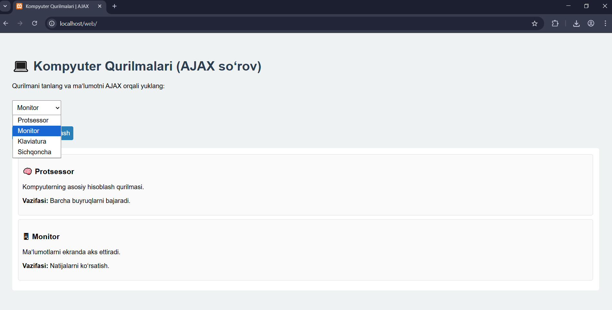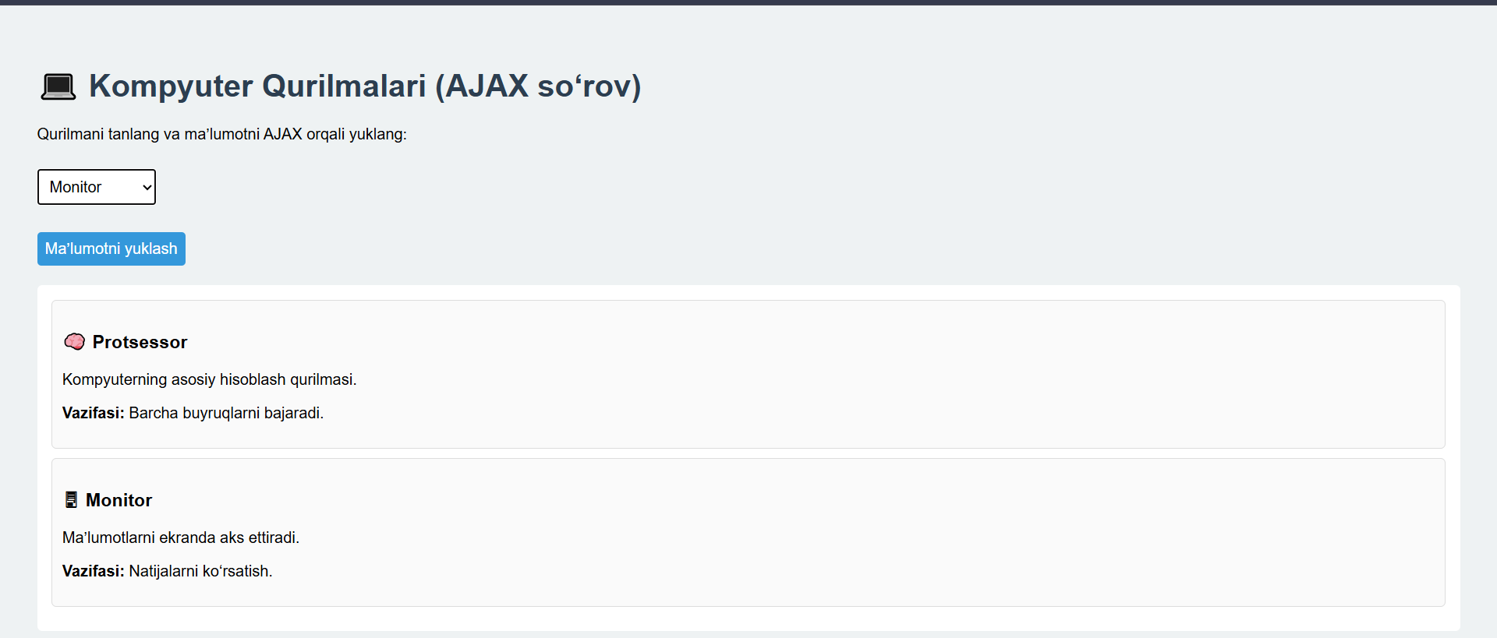
Bu yerda kerakli qurilmani tanlab malumotni yuklash tugmasini bosganda malumotlar yuklanib boradi.
Xulosa
Ushbu web-saytni yaratish jarayonida AJAX texnologiyasining amaliy qo‘llanilishi o‘rganildi. Sayt “Kompyuter qurilmalari” mavzusiga bag‘ishlanib, foydalanuvchi tomonidan tanlangan qurilma haqidagi ma’lumotlarni sahifani yangilamasdan yuklash imkoniyati yaratildi. Bu esa web-ilovalarning tezkorligi va qulayligini oshiradi. Loyiha davomida HTML sahifa tuzilmasi yaratildi, CSS yordamida sodda va tushunarli dizayn ishlab chiqildi hamda JavaScript orqali fetch() metodi yordamida AJAX so‘rovlari yuborildi. Serverdan olingan javoblar qayta ishlanib, sahifaga dinamik tarzda chiqarildi.

